Wdrożenie wymogów wynikających z zapisów Rozporządzenia Komisji (UE) 2016/1447 z dnia 26 sierpnia 2016 r. ustanawiającego kodeks sieci określający wymogi dotyczące przyłączenia do sieci systemów wysokiego napięcia prądu stałego oraz modułów parku energii z podłączeniem prądu stałego

Program ramowy testu zgodności modułu parku energii z podłączeniem prądu stałego w zakresie zdolności

- Regulacji odbudowy częstotliwości

Spis treści
1 Spis treści 2
2 Cel i zakres 4
3 Definicje 4
4 Cel testu 4
5 Zasady przeprowadzania testów 5
5.1 Podstawowe informacje w zakresie ramowego programu przeprowadzania testów zgodności 5
5.2 Ramowy program przeprowadzania testów w zakresie zdolności regulacji odbudowy częstotliwości 5
5.2.1 Parametry techniczne 5
5.2.2 Ogólne warunki przeprowadzenia testu 5
6 Sposób przeprowadzenia testu 5
6.1 Wielkości mierzone 6
6.2 Wielkości wejściowe (wymuszające) 6
6.3 Wielkości wyjściowe (odpowiedź układu) 7
6.4 Punkty pracy modułu wytwarzania energii (poziomy generowanej mocy). 7
6.5 Sposób sprawdzenia zdolności. 7
6.5.1 Próba 1 – sprawdzenie rozdzielczości regulacji odbudowy częstotliwości 7
6.5.2 Próba 2 – sprawdzenie działania regulacji wtórnej w odpowiedzi na wymuszenie w torze regulacji wtórnej w trakcie wyłączania i załączania stanu regulacji wtórnej 8
6.5.3 Próba 3 – sprawdzenie działania regulacji wtórnej w odpowiedzi na wymuszenie w torze regulacji wtórnej przy dolnym zakresie pasma regulacyjnego 9
6.5.4 Próba 4 – sprawdzenie działania regulacji wtórnej w odpowiedzi na wymuszenie w torze regulacji wtórnej przy górnym zakresie pasma regulacyjnego 10
6.5.5 Próba 5 – Sprawdzenie współdziałania regulacji odbudowy częstotliwości oraz regulacji FSM przy górnym zakresie pasma regulacyjnego 11
6.5.6 Próba 6 – Sprawdzenie współdziałania regulacji odbudowy częstotliwości oraz regulacji FSM przy dolnym zakresie pasma regulacyjnego 11
6.5.7 Próba 7 – Sprawdzenie współdziałania regulacji odbudowy częstotliwości oraz regulacji FSM przy górnym zakresie pasma regulacyjnego 12
6.5.8 Próba 8 – Sprawdzenie współdziałania regulacji odbudowy częstotliwości oraz regulacji FSM 13
6.5.9 Próba 9 – Sprawdzenie współdziałania regulacji odbudowy częstotliwości oraz regulacji FSM na tle zmieniającej się mocy bazowej 14
6.5.10 Próba 10 – Sprawdzenie współdziałania regulacji odbudowy częstotliwości na tle zmieniającej się mocy bazowej 15
6.5.11 Próba 11 – Sprawdzenie współdziałania regulacji odbudowy częstotliwości oraz regulacji FSM na tle zmieniającej się mocy bazowej 16
7 Kryteria oceny testu zgodności 17

Cel i zakres
Celem niniejszego dokumentu jest uszczegółowienie wymagań dotyczących testowania zgodności oraz sposobu ich przeprowadzania, na podstawie zapisów Rozporządzenia Komisji (UE) 2016/1447 z dnia
26 sierpnia 2016 r. (dalej: NC HVDC) oraz dokumentów związanych wynikających z zapisów NC HVDC.

Definicje
Definicje pojęć występujących w przedmiotowym dokumencie:
Definicje występujące w niniejszym dokumencie są zgodnie z definicjami określonymi w Rozporządzenia Komisji (UE) 2016/631/ (dalej: NC RfG), NC HVDC oraz w dokumentach związanym z NC HVDC:

- Właściwy operator systemu („Właściwy OS”) - oznacza operatora systemu przesyłowego lub operatora systemu dystrybucyjnego, do którego systemu jest lub zostanie przyłączony(-a) moduł wytwarzania energii, instalacja odbiorcza, system dystrybucyjny lub system HVDC
- Program ramowy – program wykonywania testów zgodności opublikowany przez właściwego operatora systemu zawierający ogólne zasady, sposoby oraz warunki przeprowadzania testów.
- Program szczegółowy – program wykonywania testów zgodności uzgadniany z właściwym operatorem systemu, przygotowany na bazie programu ramowego.
- Jednostka wytwórcza – najmniejszy zestaw urządzeń i instalacji, który jest w stanie generować samodzielnie energię elektryczną (np. w przypadku PPM typu farma wiatrowa jest to pojedyncza turbina wiatrowa)
- Minimalny poziom generacji (Pmin) – zgodnie z def. NC RfG
- Moc maksymalna (Pmax) – zgodnie z def. NC RfG
- Badania symulacyjne – przybliżone odtwarzanie zjawisk fizycznych, zachowań jakiegoś obiektu za pomocą jego modelu komputerowego
- PGM – Moduł wytwarzania energii
- PPM DC – Moduł parku energii z podłączeniem prądu stałego.
- Procedura testowania, symulacji i certyfikacji PPM DC – dokument pt.: „Procedura testowania modułów parku energii z podłączeniem prądu stałego wraz z podziałem obowiązków między właścicielem modułu parku energii z podłączeniem prądu stałego a właściwym operatorem systemu na potrzeby testów oraz warunki i procedura dotyczące wykorzystania odpowiednich certyfikatów sprzętu”

Cel testu
Celem testu jest potwierdzenie zdolności technicznej PPM DC do ciągłego regulowania mocy czynnej na potrzeby wsparcia regulacji częstotliwości w przypadku każdego znacznego wzrostu lub spadku częstotliwości w systemie.
Program ramowy został opracowany zgodnie z zapisami art. art. 72 ust. 12 NC HVDC, w związku z art. 48 ust. 5 NC RfG, przy czym zgodnie z zasadami określonymi w Procedurze testowania, symulacji i certyfikacji PPM DC, w przypadku zdolności, dla których weryfikacji jest wymagane przeprowadzenie testów zgodności, nie dopuszcza się wykorzystania certyfikatów, jako potwierdzenia danej zdolności.

Zasady przeprowadzania testów

Podstawowe informacje w zakresie ramowego programu przeprowadzania testów zgodności
Ogólne zasady przeprowadzania testów określono w dokumencie związanych z NC RfG określającym Procedurę testowania, symulacji i certyfikacji PPM DC, a niniejsze dokument jest ściśle z nim powiązany.

Ramowy program przeprowadzania testów w zakresie zdolności regulacji odbudowy częstotliwości

Parametry techniczne
Określenie i poprawne zdefiniowanie niżej wymienionych parametrów musi się odbyć co najmniej na etapie określania programu szczegółowego:
- Moc maksymalna,
- Moc minimalna
- Zakres regulacji FSM (dawniej regulacja pierwotna),
- Zakres regulacji odbudowy częstotliwości (dawniej regulacja wtórna),
- Maksymalny gradient zmiany mocy czynnej w zakresie od Pmin ÷ Pmax.
- Zakresy mocy wynikające z trybów pracy:
      - regulacja FSM i odbudowy częstotliwości wyłączona
      - regulacja FSM załączona, regulacja odbudowy częstotliwości wyłączona
      - regulacja FSM wyłączona, regulacja odbudowy częstotliwości załączona
      - regulacja FSM i regulacja odbudowy częstotliwości załączone

Ogólne warunki przeprowadzenia testu
- Warunki przeprowadzania testu powinny być zgodne z ogólnymi wymaganiami określonymi w ramach Procedury testowania, symulacji i certyfikacji PPM DC oraz uwzględniać technologię wytwarzania energii PPM DC. Docelowe rozstrzygnięcia w tym zakresie powinny być zawarte w programie szczegółowym.
- Czasy pomiędzy poszczególnymi próbami w ramach przedmiotowego testu są uzależnione od technologii wytwarzania i proponuje się nie stosowanie czasów dłuższych niż następujące
      - PPM DC - 2 min

Sposób przeprowadzenia testu
Wymaga się przeprowadzenia testu obiektowego całego PPM DC.
Podczas testu należy zweryfikować parametry regulacji w stanie ustalonym, takie jak statyzm, strefa nieczułości i parametry dynamiczne, w tym odpowiedź wymuszenia w torze regulacji odbudowy częstotliwości ΔP_{W_ZADANE} oraz na skokową zmianę częstotliwości.

Wielkości mierzone
Szczegółowy zakres podstawowych wielkości mierzonych powinien zostać określony na poziomie programu szczegółowego i obejmować co najmniej:
- odchyłka częstotliwości Δf,
- zadana odpowiedź częstotliwościowa ΔP_{Z}(Δf),
- odpowiedź częstotliwościowa ΔP(Δf),
- strefa nieczułości odpowiedzi częstotliwościowej Δf₀,
- statyzm s,
- status regulacji FSM.
- zadana odpowiedź odbudowy częstotliwości ΔP_{Z}(ΔP_{W_ZADANE})
- odpowiedź odbudowy częstotliwości ΔP (ΔP_{W_ZADANE})
- status regulacji odbudowy częstotliwości

Dodatkowo powinien zostać określony szczegółowy zakres dodatkowych wielkości mierzonych, uwzględniający technologię PPM DC. Przykładowo:
- PPM DC:
- liczba pracujących jednostek wytwarzających energię elektryczną,
- wartości zadanej mocy czynnej dla całego PPM DC
- aktywny tryb regulacji mocy czynnej PPM DC

Sygnały powinny być archiwizowane z rozdzielczością czasową co najmniej 1s. Nie przewiduje się zabudowy dodatkowego zewnętrznego urządzenia rejestrującego dane.

Wielkości wejściowe (wymuszające)
Dla zbadania odpowiedzi odbudowy częstotliwości ΔP (ΔP_{W_ZADANE}) wymagane jest korzystanie z poniższych wielkości:

- zadana odpowiedź odbudowy częstotliwości ΔP_{Z}(ΔP_{W_ZADANE})
- odpowiedź odbudowy częstotliwości ΔP (ΔP_{W_ZADANE})
- status regulacji odbudowy częstotliwości

Wielkości wymienione na poz. 1 i 2 są parametrami mającymi wpływ na odpowiedź odbudowy częstotliwości ΔP_{Z}(ΔP_{W_ZADANE}), niezależnie od wielkości wymuszenia w torze regulacji odbudowy częstotliwości ΔP_{W_ZADANE}, którą należy traktować jako główną wielkość wejściową. Zadawanie ΔP_{W_ZADANE} powinno być realizowane przez specjalistę od regulatora turbiny w regulatorze turbiny/układzie energoelektronicznym, bądź systemie nadrzędnym PPM DC. Odchyłka częstotliwości może być uzyskiwana poprzez symulowanie zmian wielkości wymuszeń w torze regulacji odbudowy częstotliwości. Dodatkowo, w celu sprawdzenia współpracy regulacji odbudowy częstotliwości z regulacją FSM, wymagane jest skorzystanie z dodatkowych wielkości mierzonych, zgodnie z wymaganiami dla regulacji FSM i testów w tym zakresie:
- odchyłka częstotliwości Δf,
- zadana odpowiedź częstotliwościowa ΔP_{Z}(Δf),
- odpowiedź częstotliwościowa ΔP(Δf),
- strefa nieczułości odpowiedzi częstotliwościowej Δf₀,
- statyzm s,
- status regulacji FSM.

Wielkości wyjściowe (odpowiedź układu)
Wielkością wyjściową jest odpowiedź odbudowy częstotliwości ΔP (ΔP_{W_ZADANE}), ΔP_{W_ZADANE}, P oraz dodatkowo odpowiedź częstotliwościowa ΔP(Δf), f, Δf

Punkty pracy modułu wytwarzania energii (poziomy generowanej mocy).
Zbadanie wybranej odpowiedzi odbudowy częstotliwości ΔP (ΔP_{W_ZADANE}) zostanie przeprowadzone w poniższych punktach pracy (poziomach mocy bazowej).

- P_{B1} = P_{min} + 2,5 % P_{MAX}
- P_{B2} = P_{min} + 5 % P_{MAX}
- P_{B3} = P_{min} + 7,5 % P_{MAX}
- P_{B4} = P_{min} +10 % P_{MAX}
- P_{B5} = P_{min} + (P_{MAX} - P_{min})/2
- P_{B6} = 92,5 % P_{MAX}
- P_{B7} = 95 % P_{MAX}
- P_{B8} = 97,5 % P_{MAX}

Sposób sprawdzenia zdolności.

Próba 1 – sprawdzenie rozdzielczości regulacji odbudowy częstotliwości

Warunki początkowe:
- stan regulacji odbudowy częstotliwości: załączona
- poziom mocy bazowej P_{B} = P_{min} + (P_{MAX} - P_{min})/2

Przebieg próby:
Zadanie w układach regulacji bloku wartości w torze regulacji odbudowy częstotliwości ΔP_{W_ZADANE} = 0 ⎦⎡ ±0,20; ±0,30; ±0,40; ±0,50; ±1,0; ±2,0; ±3,0; ±4,0; MW, przy każdorazowym wycofaniu wymuszenia i przejściu przez wartość ΔP_{W_ZADANE} = 0 MW, wokół P_{B}= P_{min} + (P_{MAX} - P_{min})/2.

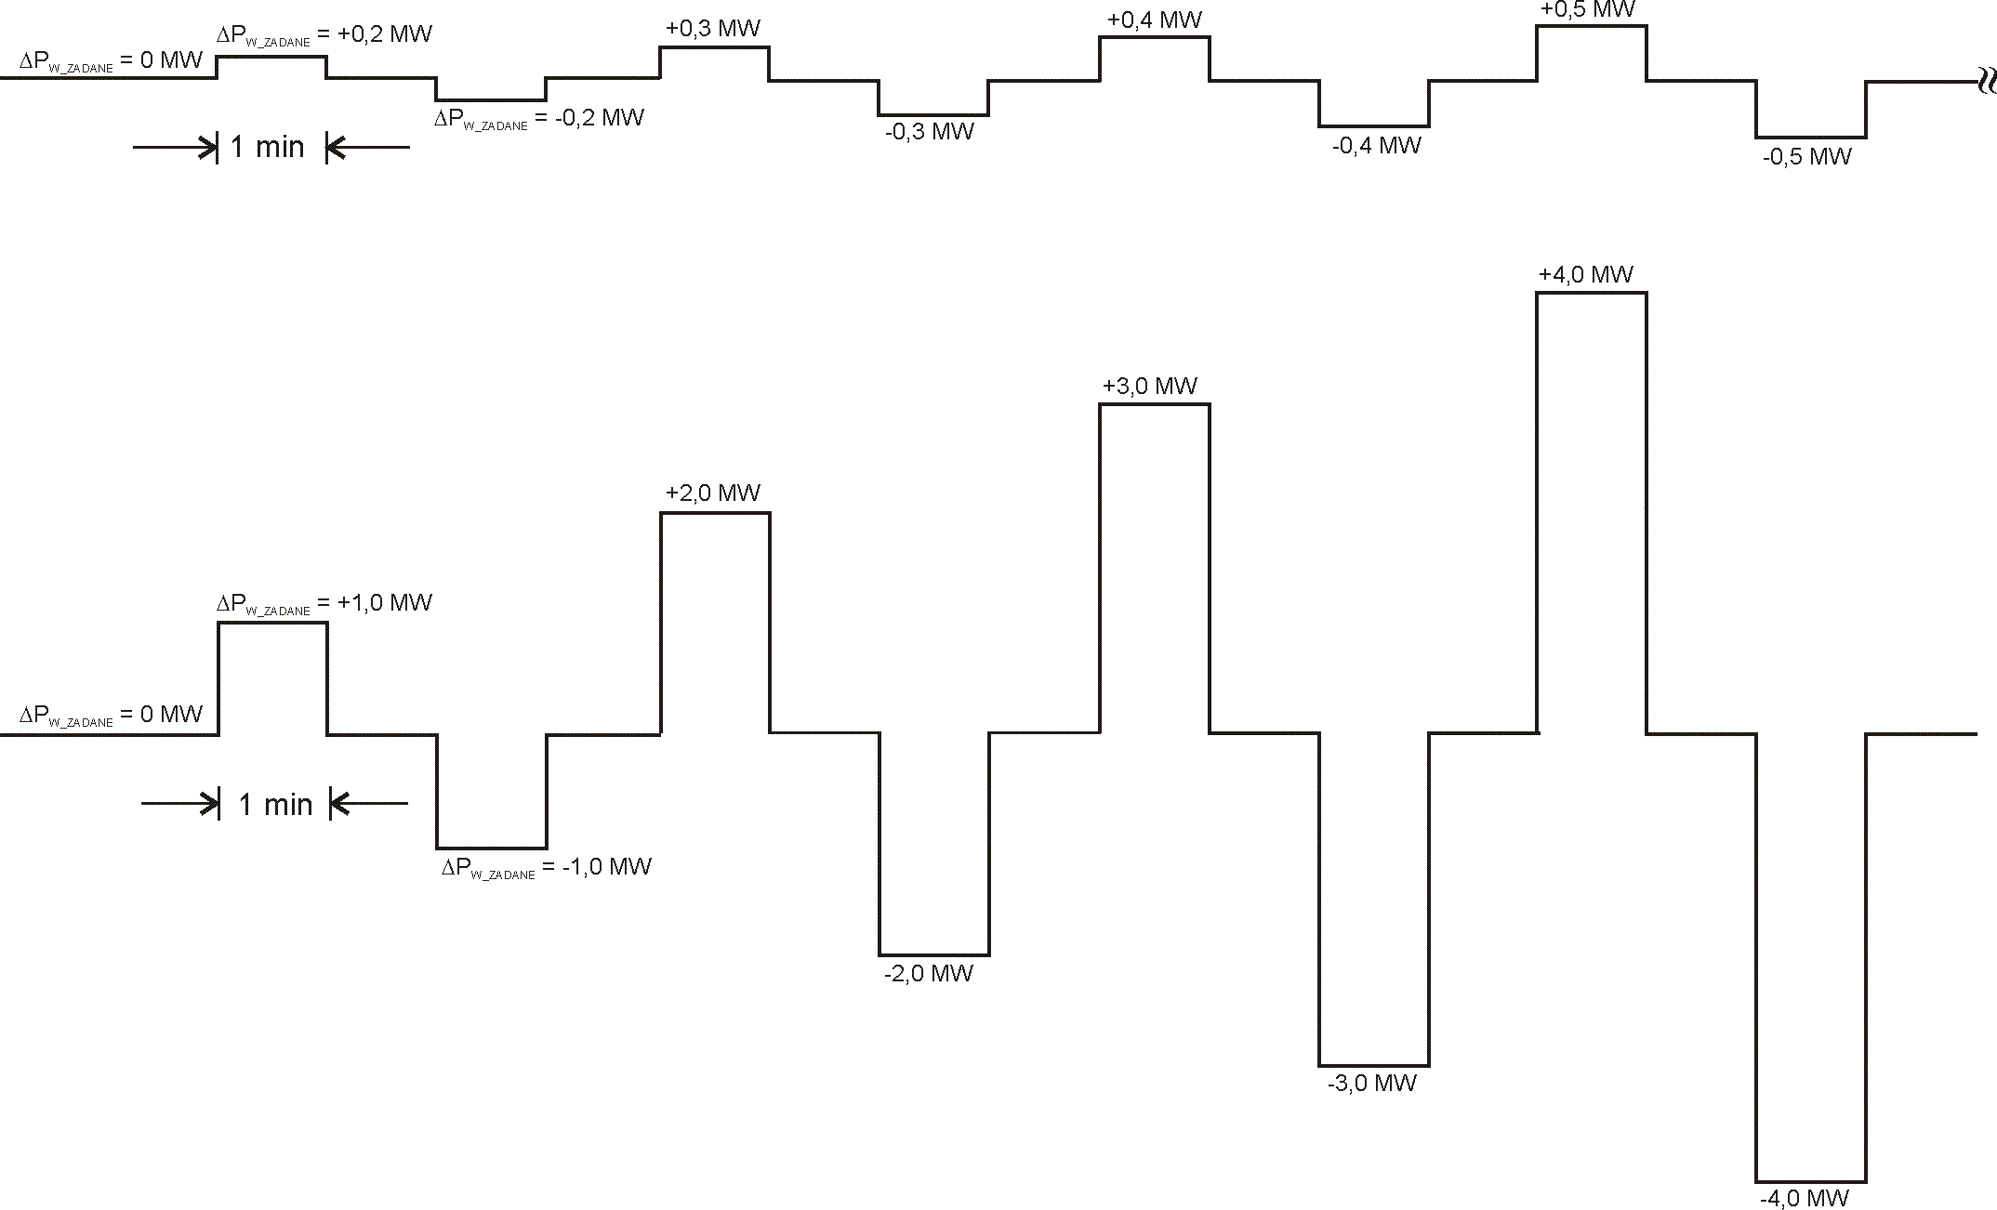
Rys. 1 sprawdzenie rozdzielczości regulacji odbudowy częstotliwości.

Kryteria oceny próby:
Wynik próby uznany zostanie za pozytywny jeśli zauważalna zmiana mocy PPM DC powinna być różna od zera i równomiernie podążać za zmianami wymuszenia w torze regulacji odbudowy częstotliwości ΔP_{W_ZADANE}.

Próba 2 – sprawdzenie działania regulacji wtórnej w odpowiedzi na wymuszenie w torze regulacji wtórnej w trakcie wyłączania i załączania stanu regulacji wtórnej
Warunki początkowe:
- stan regulacji odbudowy częstotliwości: załączona
- poziom mocy bazowej: P_{B} = P_{min} + 5 % P_{MAX}

Przebieg próby:
Zadanie w układach regulacji wartości w torze regulacji odbudowy częstotliwości oraz załączanie i wyłącznie regulacji odbudowy częstotliwości [R_{W} = 1/0] przy wymuszeniu ΔP_{W_ZADANE} = +5 % P_{MAX} [MW] i ΔP_{W_ZADANE} = -5 % P_{MAX} [MW] wokół P_{B} = P_{min} + 5 % P_{MAX}.

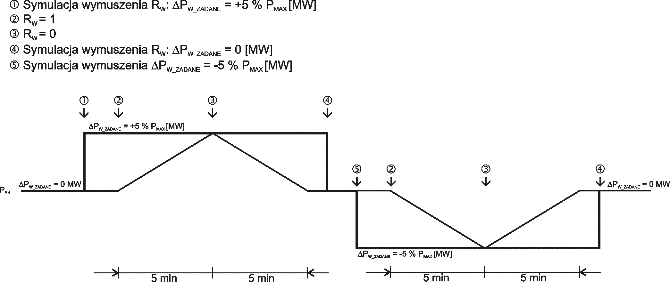
Rys. 2 sprawdzenie działania regulacji wtórnej w odpowiedzi na wymuszenie w torze regulacji wtórnej w trakcie wyłączania i załączania stanu regulacji wtórnej

Kryteria oceny próby:
Wynik próby uznany zostanie za pozytywny jeśli zauważalna zmiana mocy PPM DC powinna być różna od zera i równomiernie podążać za zmianami wymuszenia w torze regulacji odbudowy częstotliwości ΔP_{W_ZADANE} oraz po czasie 30 s dokładność regulacji mocy PGM będzie się mieścić w zakresie +/- 1% Pmax

Próba 3 – sprawdzenie działania regulacji wtórnej w odpowiedzi na wymuszenie w torze regulacji wtórnej przy dolnym zakresie pasma regulacyjnego
Warunki początkowe:
- stan regulacji odbudowy częstotliwości: załączona
- poziom mocy bazowej: P_{B} = P_{min} + 5 % P_{MAX}

Przebieg próby:
Zadanie w układach regulacji wartości w torze regulacji odbudowy częstotliwości wymuszenia ΔP_{W_ZADANE} = +5 % P_{MAX} [MW] i ΔP_{W_ZADANE} = -5 % P_{MAX} [MW] wokół P_{B} = P_{min} + 5 % P_{MAX}.

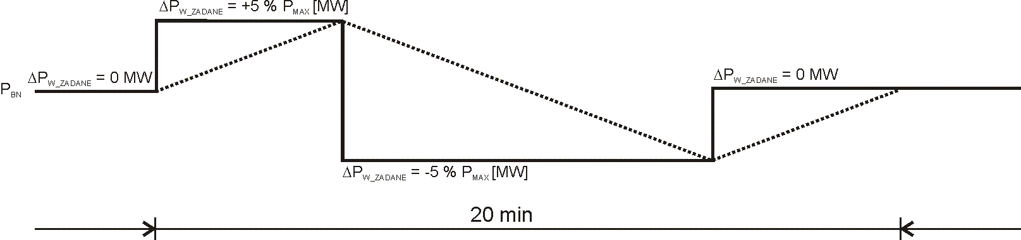
Rys. 3 sprawdzenie działania regulacji wtórnej w odpowiedzi na wymuszenie w torze regulacji wtórnej w trakcie wyłączania i załączania stanu regulacji wtórnej

Kryteria oceny próby:
Wynik próby uznany zostanie za pozytywny jeśli zauważalna zmiana mocy PPM DC powinna być różna od zera i równomiernie podążać za zmianami wymuszenia w torze regulacji odbudowy częstotliwości ΔP_{W_ZADANE} oraz po czasie 30 s dokładność regulacji mocy PGM będzie się mieścić w zakresie +/- 1% Pmax

Próba 4 – sprawdzenie działania regulacji wtórnej w odpowiedzi na wymuszenie w torze regulacji wtórnej przy górnym zakresie pasma regulacyjnego
Warunki początkowe:
- stan regulacji odbudowy częstotliwości: załączona
- poziom mocy bazowej: P_{B} = 95 % P_{MAX}

Przebieg próby:
Zadanie w układach regulacji wartości w torze regulacji odbudowy częstotliwości wymuszenia ΔP_{W_ZADANE} = +5 % P_{MAX} [MW] i ΔP_{W_ZADANE} = -5 % P_{MAX} [MW] wokół P_{B} = 95 % P_{MAX}.

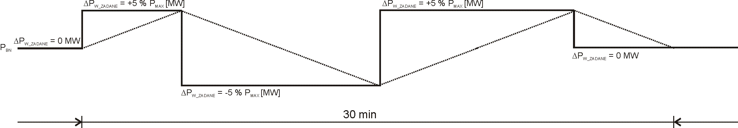
Rys. 4 sprawdzenie działania regulacji wtórnej w odpowiedzi na wymuszenie w torze regulacji wtórnej w trakcie wyłączania i załączania stanu regulacji wtórnej

Kryteria oceny próby:
Wynik próby uznany zostanie za pozytywny jeśli zauważalna zmiana mocy PPM DC powinna być różna od zera i równomiernie podążać za zmianami wymuszenia w torze regulacji odbudowy częstotliwości ΔP_{W_ZADANE} oraz po czasie 30 s dokładność regulacji mocy PGM będzie się mieścić w zakresie +/- 1% Pmax

Próba 5 – Sprawdzenie współdziałania regulacji odbudowy częstotliwości oraz regulacji FSM przy górnym zakresie pasma regulacyjnego
Warunki początkowe:
- poziom mocy bazowej: P_{B6} = 92,5 % P_{MAX}

Przebieg próby:
Symulować zadaną odpowiedź regulacji wtórnej ΔP_{W_ZADANE} oraz zadaną odpowiedź częstotliwościową ΔP_{Z}(Δf) (w funkcji odchyłki częstotliwości Δf i strefy nieczułości odpowiedzi częstotliwościowej Δf₀, zgodnie z rys. nr. 4

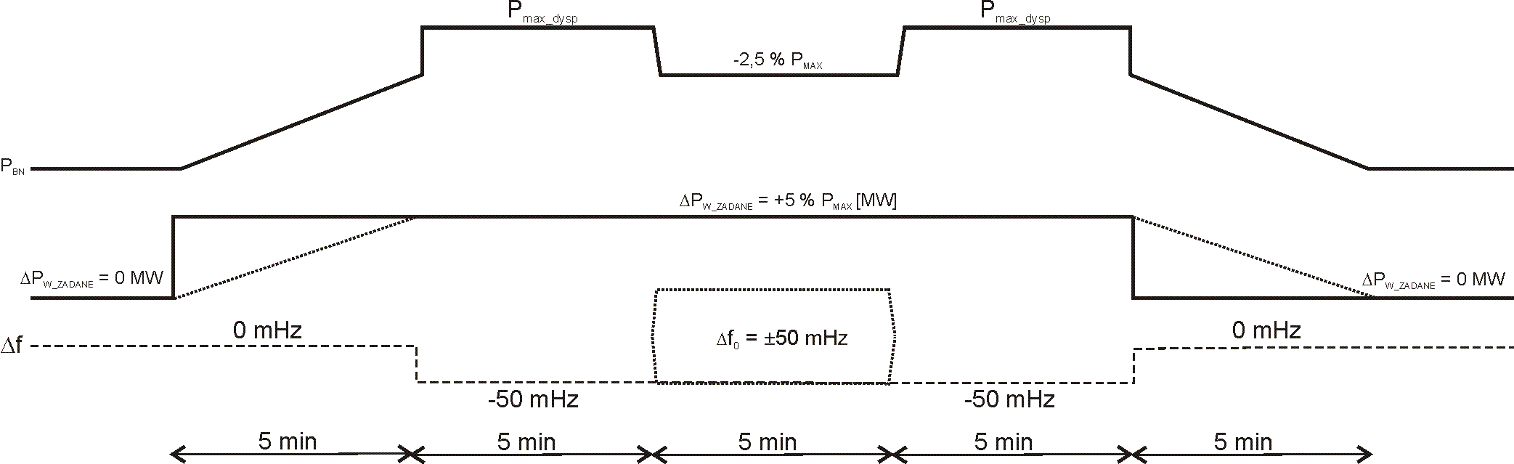
Rys. 5 Sprawdzenie odpowiedzi częstotliwościowej przy górnym brzegu pasma regulacyjnego

Kryteria oceny próby:
Wynik próby uznany zostanie za pozytywny jeśli (zgodnie z oznaczeniami rys. 6 i w analogi do oznaczeń rys. 3):
- po skokowej zmianie odchyłki częstotliwości Δf w chwili 1 i 2 (rys. 6)
- zwłoka czasowa odpowiedzi częstotliwościowej t₁ nie będzie dłuższa od 2 s,
- odpowiedź częstotliwościowa ΔP(Δf) w reakcji na na symulowaną zadaną odpowiedź częstotliwościową |ΔP_{z}(Δf)| = 2,5 % P_{MAX} zrealizowana zostanie w czasie t₂ ≤ 30 s,
- w stanie ustalonym (po upływie czasu t₂) względna odchyłka regulacji mocy δP nie będzie większa od dopuszczalnej względnej odchyłki regulacji mocy δP_{M}, tj. δP ≤ δP_{M} = 1% P_{MAX}.

Próba 6 – Sprawdzenie współdziałania regulacji odbudowy częstotliwości oraz regulacji FSM przy dolnym zakresie pasma regulacyjnego
Warunki początkowe:
- poziom mocy bazowej: P_{B} = P_{min} + 7,5 % P_{MAX}

Przebieg próby:
Symulować zadaną odpowiedź regulacji wtórnej ΔP_{W_ZADANE} oraz zadaną odpowiedź częstotliwościową ΔP_{Z}(Δf) (w funkcji odchyłki częstotliwości Δf i strefy nieczułości odpowiedzi częstotliwościowej Δf₀, zgodnie z rys. nr. 6

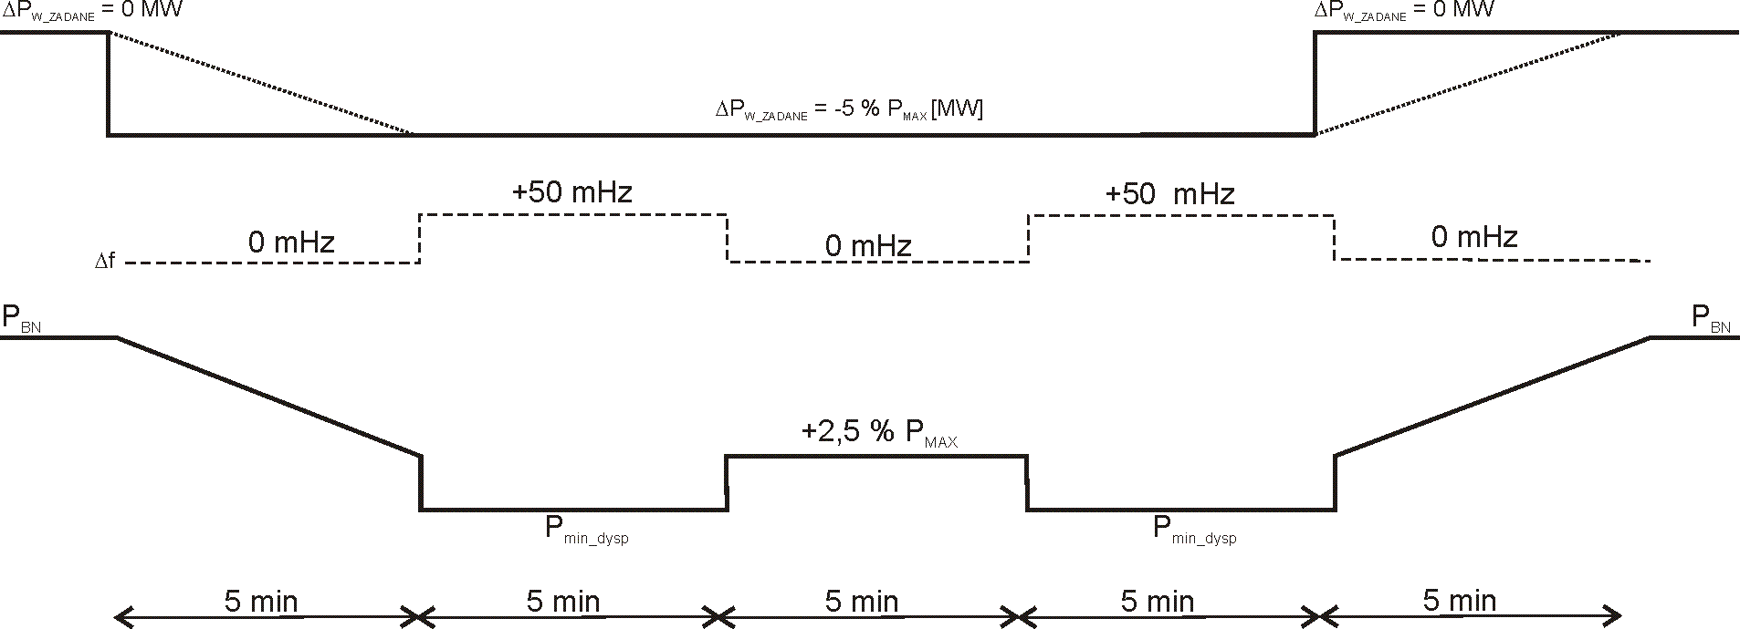
Rys. 6 Sprawdzenie odpowiedzi częstotliwościowej przy dolnym brzegu pasma regulacyjnego

Kryteria oceny próby:
Wynik próby uznany zostanie za pozytywny jeśli (zgodnie z oznaczeniami rys. 6 i w analogi do wymagań w zakresie regulacji FSM):
- po skokowej zmianie odchyłki częstotliwości Δf w chwili 1 i 2 (rys. 6)
- zwłoka czasowa odpowiedzi częstotliwościowej t₁ nie będzie dłuższa od 2 s,
- odpowiedź częstotliwościowa ΔP(Δf) w reakcji na na symulowaną zadaną odpowiedź częstotliwościową |ΔP_{z}(Δf)| = 2,5 % P_{OS} zrealizowana zostanie w czasie t₂ ≤ 30 s,
- w stanie ustalonym (po upływie czasu t₂) względna odchyłka regulacji mocy δP nie będzie większa od dopuszczalnej względnej odchyłki regulacji mocy δP_{M}, tj. δP ≤ δP_{M} = 1% P_{MAX}.

Próba 7 – Sprawdzenie współdziałania regulacji odbudowy częstotliwości oraz regulacji FSM przy górnym zakresie pasma regulacyjnego
Warunki początkowe:
- poziom mocy bazowej: P_{B7} = 92,5 % P_{MAX}

Przebieg próby:
Symulować zadane 50% odpowiedzi regulacji wtórnej ΔP_{W_ZADANE} oraz zadaną pełną odpowiedź częstotliwościową ΔP_{Z}(Δf), zgodnie z rys. nr. 7

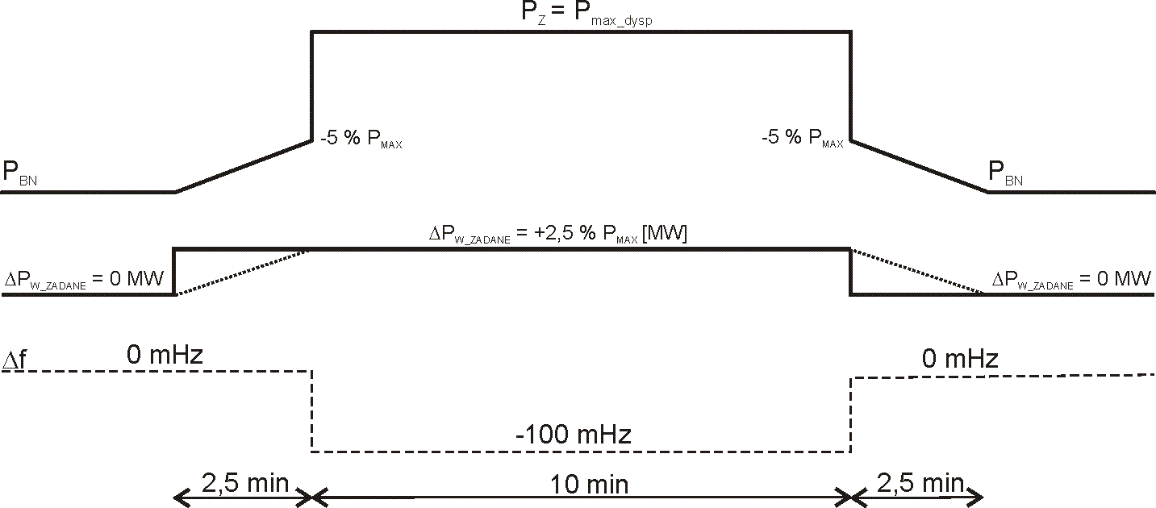
Rys. 7 Sprawdzenie odpowiedzi częstotliwościowej przy górnym brzegu pasma regulacyjnego

Kryteria oceny próby:
Wynik próby uznany zostanie za pozytywny jeśli (zgodnie z oznaczeniami rys. 6 i w analogi do oznaczeń rys. 3):
- po skokowej zmianie odchyłki częstotliwości Δf w chwili 1 i 2 (rys. 6)
- zwłoka czasowa odpowiedzi częstotliwościowej t₁ nie będzie dłuższa od 2 s,
- odpowiedź częstotliwościowa ΔP(Δf) w reakcji na symulowaną zadaną odpowiedź częstotliwościową |ΔP_{z}(Δf)| = 5 % P_{OS} zrealizowana zostanie w czasie t₂ ≤ 30 s,
- w stanie ustalonym (po upływie czasu t₂) względna odchyłka regulacji mocy δP nie będzie większa od dopuszczalnej względnej odchyłki regulacji mocy δP_{M}, tj. δP ≤ δP_{M} = 1% P_{MAX}.

Próba 8 – Sprawdzenie współdziałania regulacji odbudowy częstotliwości oraz regulacji FSM
Warunki początkowe:
- poziom mocy bazowej: P_{B} = P_{min} + (P_{MAX} - P_{min})/2

Przebieg próby:
Symulować zadaną odpowiedź regulacji wtórnej ΔP_{W_ZADANE} oraz w trakcie zadaną pełną odpowiedź częstotliwościową ΔP_{Z}(Δf), zgodnie z rys. nr. 8

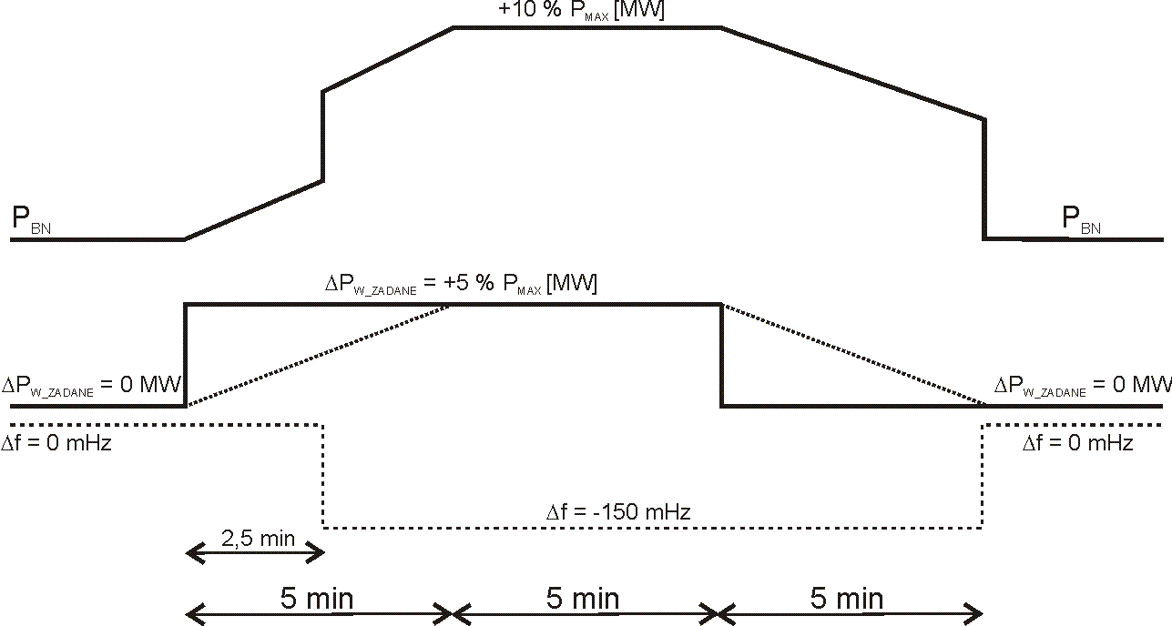
Rys. 8 Sprawdzenie odpowiedzi współdziałania regulacji odbudowy częstotliwości oraz regulacji FSM

Kryteria oceny próby:
Wynik próby uznany zostanie za pozytywny jeśli (zgodnie z oznaczeniami rys. 6 i w analogi do oznaczeń rys. 3):
- po skokowej zmianie odchyłki częstotliwości Δf w chwili 1 i 2 (rys. 6)
- zwłoka czasowa odpowiedzi częstotliwościowej t₁ nie będzie dłuższa od 2 s,
- odpowiedź częstotliwościowa ΔP(Δf) w reakcji na symulowaną zadaną odpowiedź częstotliwościową |ΔP_{z}(Δf)| = 5 % P_{OS} zrealizowana zostanie w czasie t₂ ≤ 30 s,
- w stanie ustalonym (po upływie czasu t₂) względna odchyłka regulacji mocy δP nie będzie większa od dopuszczalnej względnej odchyłki regulacji mocy δP_{M}, tj. δP ≤ δP_{M} = 1% P_{MAX}.

Próba 9 – Sprawdzenie współdziałania regulacji odbudowy częstotliwości oraz regulacji FSM na tle zmieniającej się mocy bazowej
Warunki początkowe:
- początkowy poziom mocy bazowej: P_{B} = P_{min} + (P_{MAX} - P_{min})/2

Przebieg próby:

Na tle zmieniającej się mocy bazowej (w kierunku dociążania) realizowanej z zadanym gradientem naboru +1 % P_{MAX}/min symulować zadaną odpowiedź regulacji wtórnej ΔP_{W_ZADANE} oraz w trakcie zadaną pełną odpowiedź częstotliwościową ΔP_{Z}(Δf), zgodnie z rys. nr. 9

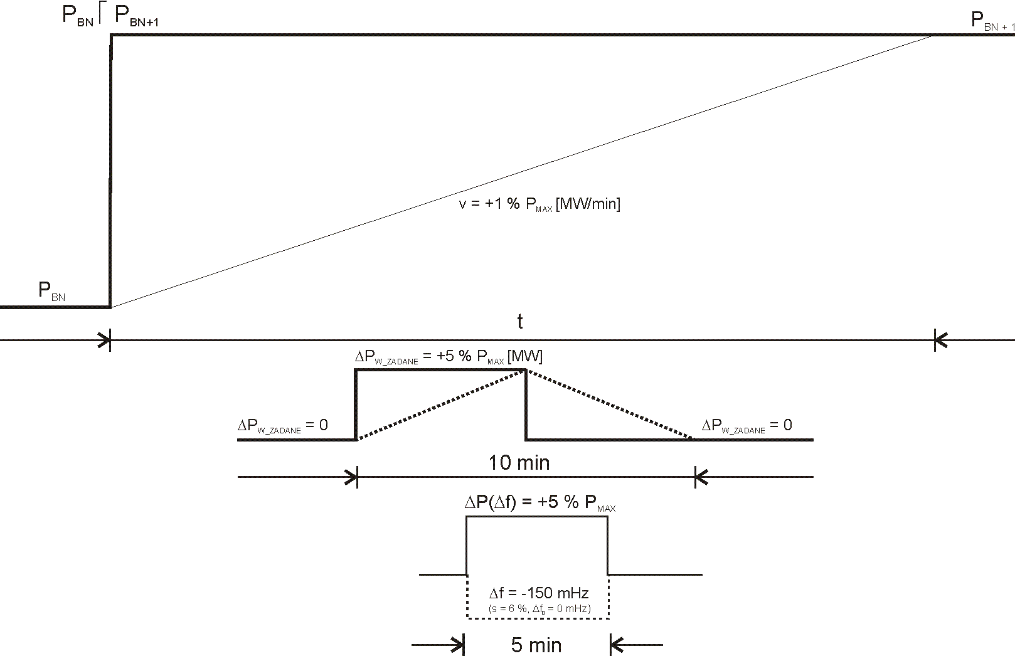
Rys. 9 Sprawdzenie odpowiedzi współdziałania regulacji odbudowy częstotliwości oraz regulacji FSM na tle zmieniającej się mocy bazowej

Kryteria oceny próby:
Wynik próby uznany zostanie za pozytywny jeśli (zgodnie z oznaczeniami rys. 6 i w analogi do oznaczeń rys. 3):
- po skokowej zmianie odchyłki częstotliwości Δf w chwili 1 i 2 (rys. 6)
- zwłoka czasowa odpowiedzi częstotliwościowej t₁ nie będzie dłuższa od 2 s,
- odpowiedź częstotliwościowa ΔP(Δf) w reakcji na symulowaną zadaną odpowiedź częstotliwościową |ΔP_{z}(Δf)| = 5 % P_{OS} zrealizowana zostanie w czasie t₂ ≤ 30 s,
- w stanie ustalonym (po upływie czasu t₂) względna odchyłka regulacji mocy δP nie będzie większa od dopuszczalnej względnej odchyłki regulacji mocy δP_{M}, tj. δP ≤ δP_{M} = 1% P_{MAX}.

Próba 10 – Sprawdzenie współdziałania regulacji odbudowy częstotliwości na tle zmieniającej się mocy bazowej
Warunki początkowe:
- początkowy poziom mocy bazowej: P_{B} = 95 % P_{MAX}

Przebieg próby:

Na tle zmieniającej się mocy bazowej (w kierunku odciążania) realizowanej z zadanym gradientem redukcji -1 % P_{MAX}/min symulować zadaną odpowiedź regulacji wtórnej ΔP_{W_ZADANE}, zgodnie z rys. nr. 10
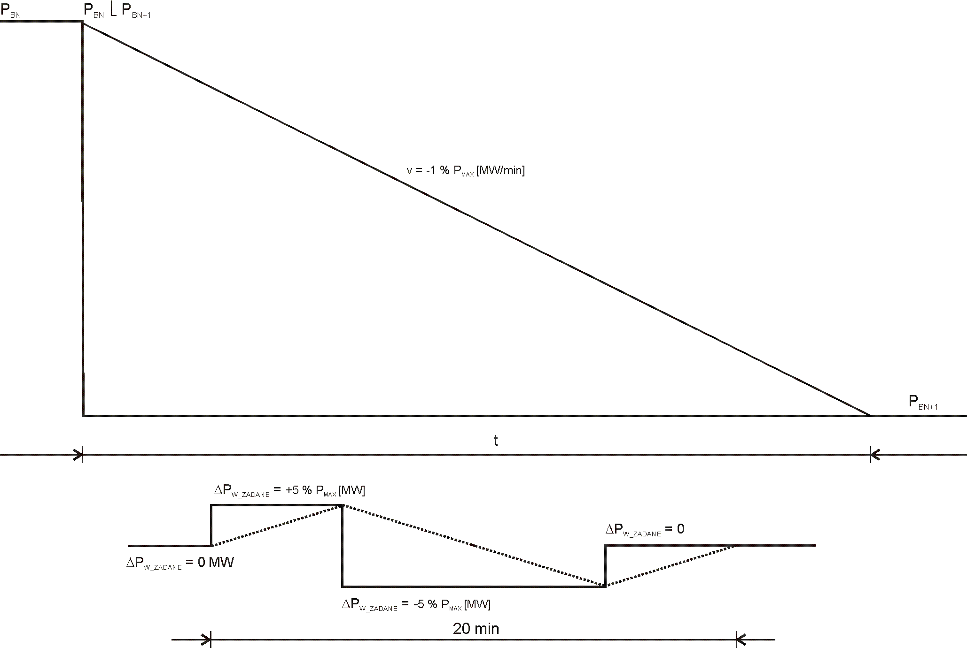
Rys. 10 Sprawdzenie odpowiedzi współdziałania regulacji odbudowy częstotliwości na tle zmieniającej się mocy bazowej

Kryteria oceny próby:
Wynik próby uznany zostanie za pozytywny jeśli (zgodnie z oznaczeniami rys. 6 i w analogi do oznaczeń rys. 3):
- Wynik próby uznany zostanie za pozytywny jeśli zauważalna zmiana mocy PGM powinna być różna od zera i równomiernie podążać za zmianami wymuszenia w torze regulacji odbudowy częstotliwości ΔP_{W_ZADANE}

Próba 11 – Sprawdzenie współdziałania regulacji odbudowy częstotliwości oraz regulacji FSM na tle zmieniającej się mocy bazowej
Warunki początkowe:
- początkowy poziom mocy bazowej: P_{B} = P_{min}

Przebieg próby:

Na tle zmieniającej się mocy bazowej (w kierunku dociążania) realizowanej w porcjach [+15 % P_{MAX}]/15 min lub [+5 % P_{MAX}]/5 min z zadanym gradientem naboru +1 % P_{MAX}/min symulować zadaną odpowiedź regulacji wtórnej ΔP_{W_ZADANE} oraz w trakcie zadaną pełną odpowiedź częstotliwościową ΔP_{Z}(Δf), zgodnie z rys. nr. 11

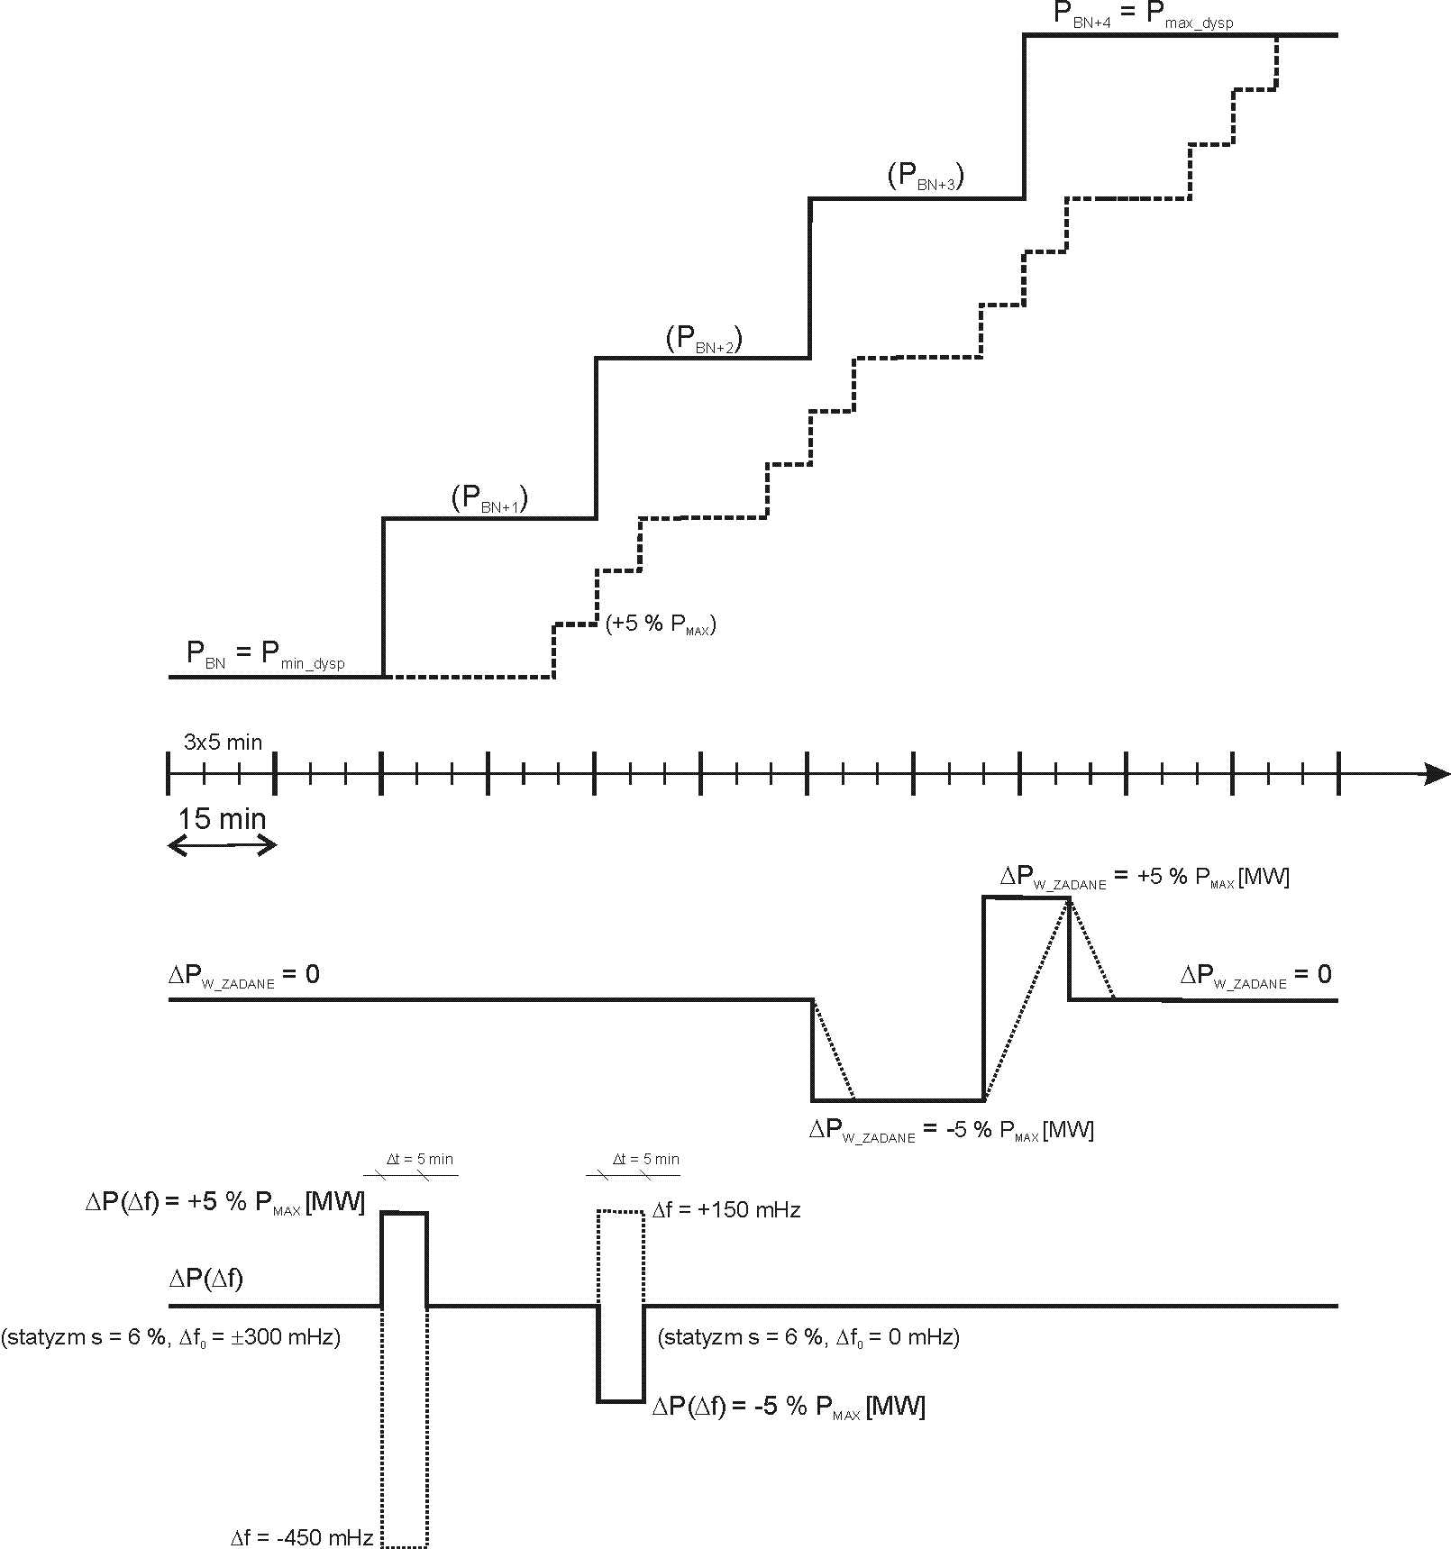
Rys. 11 Sprawdzenie odpowiedzi współdziałania regulacji odbudowy częstotliwości oraz regulacji FSM na tle zmieniającej się mocy bazowej

Kryteria oceny próby:
Wynik próby uznany zostanie za pozytywny jeśli (zgodnie z oznaczeniami rys. 6 i w analogi do oznaczeń rys. 3):
- po skokowej zmianie odchyłki częstotliwości Δf w chwili 1 i 2 (rys. 6)
- zwłoka czasowa odpowiedzi częstotliwościowej t₁ nie będzie dłuższa od 2 s,
- odpowiedź częstotliwościowa ΔP(Δf) w reakcji na symulowaną zadaną odpowiedź częstotliwościową |ΔP_{z}(Δf)| = 5 % P_{OS} zrealizowana zostanie w czasie t₂ ≤ 30 s,
- w stanie ustalonym (po upływie czasu t₂) względna odchyłka regulacji mocy δP nie będzie większa od dopuszczalnej względnej odchyłki regulacji mocy δP_{M}, tj. δP ≤ δP_{M} = 1% P_{MAX}.

Kryteria oceny testu zgodności
Przedmiotowy test zgodności uznaje się za pozytywny, zgodnie z
- Kryteriami określonymi w ramach zapisów NC RfG w art. 48 ust. 5 lit. b):
  - Test uznaje się za zaliczony, jeżeli spełnione są następujące warunki określone w NC RfG:
    - wykazuje się zdolność techniczną modułu wytwarzania energii do udziału w regulacji odbudowy częstotliwości oraz sprawdza się współpracę FSM i regulacji odbudowy częstotliwości;
    - test uznaje się za zaliczony, jeżeli wyniki – zarówno w przypadku parametrów dynamicznych, jak i statycznych – są zgodne z art. 15 ust. 2 lit. e) NC RfG;
- Szczegółowymi kryteriami określonymi przez Właściwego OS w ramach programu szczegółowego
- Wynik należy uznać za pozytywny jeśli jednostka wytwórcza pozytywnie przejdzie wszystkie próby realizowane po kolei, bez powtórzeń.

